附件3

《重庆英才网单位注册操作手册》
（填报单位版）

一、单位注册
填报单位登录“重庆英才网”（https://www.cqtalent.com/），点击首页右上方【注册】按钮。跳转至“重庆市政务服务网统一认证中心”用户登录页面，点击页面【用户注册】链接，进入用户注册页面，如下图1-1。法人新用户注册，根据相关要求信息项完善后提交注册，如下图1-2。
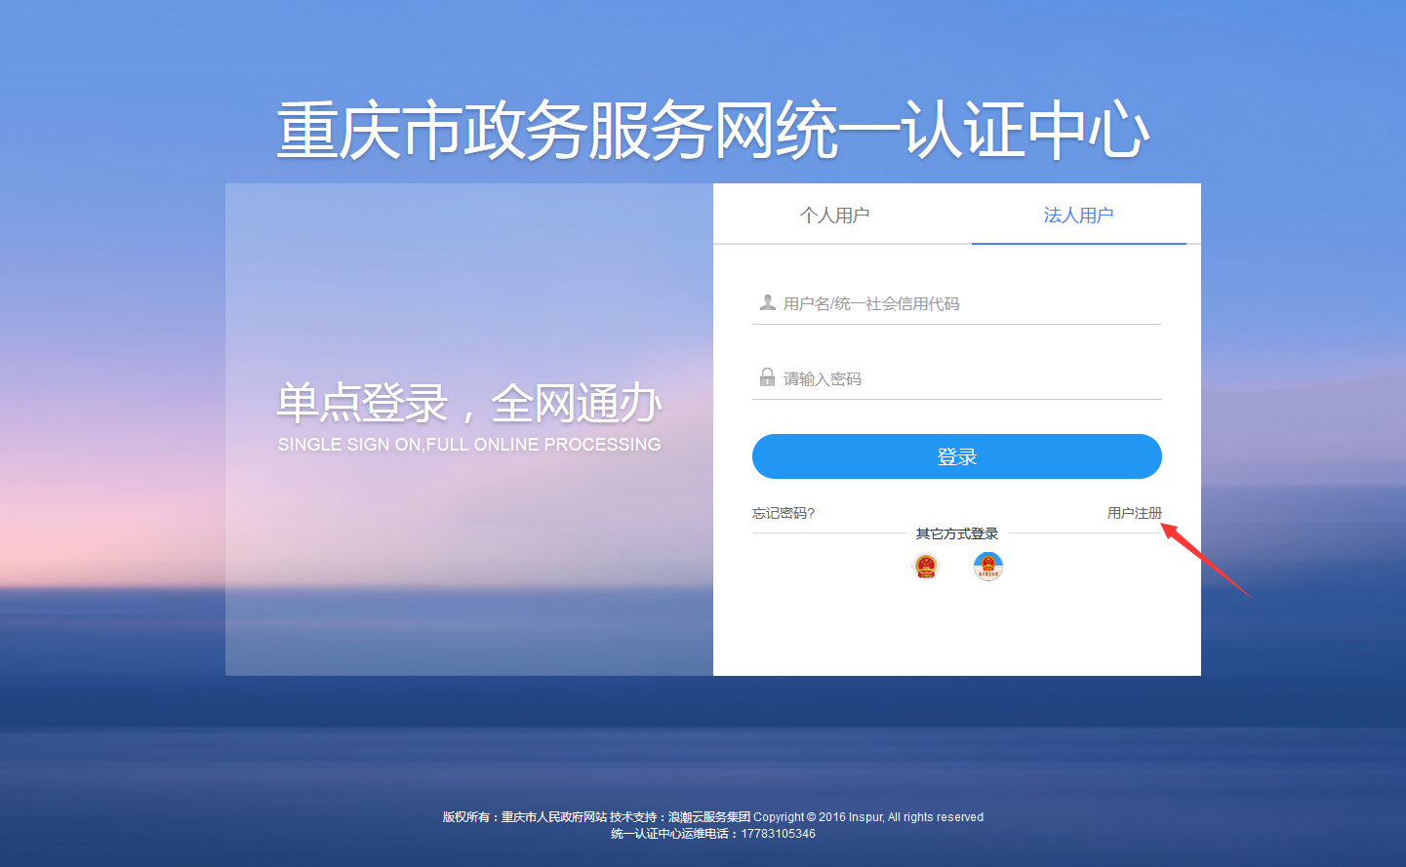图1-1
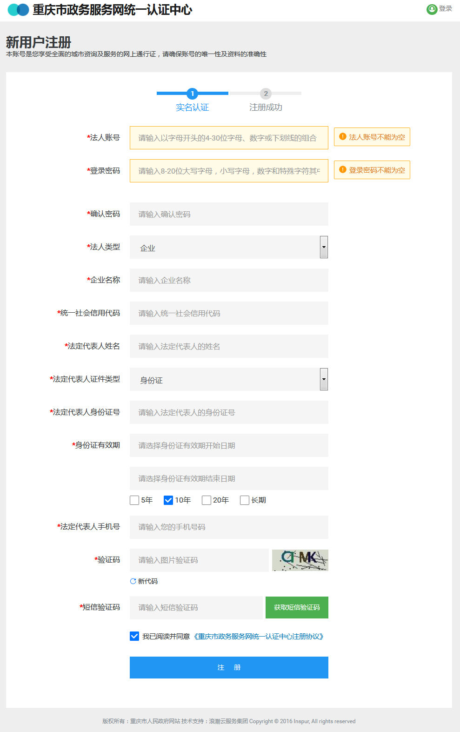
图1-2

二、单位登陆
填报单位进入“重庆英才网”（https://www.cqtalent.com/），点击首页右上方【登录】按钮，跳转至登陆页面，点击【单位用户登录】按钮，如下图2-1。跳转至温馨提示页面点击【重庆政务网统一认证中心】链接，如下图2-2进行登录。

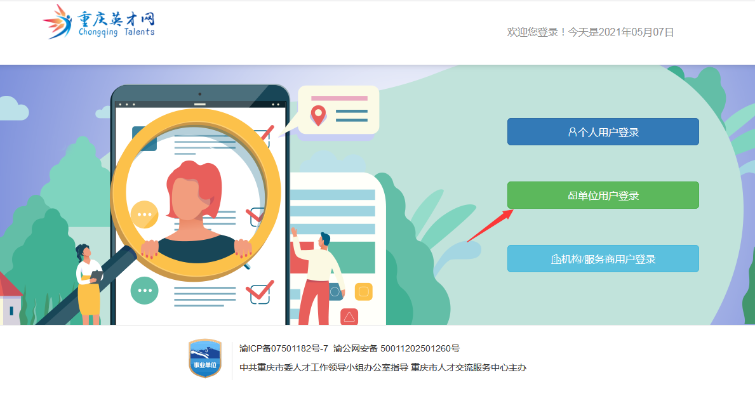
图2-1选择单位登陆，进入温馨提示界面
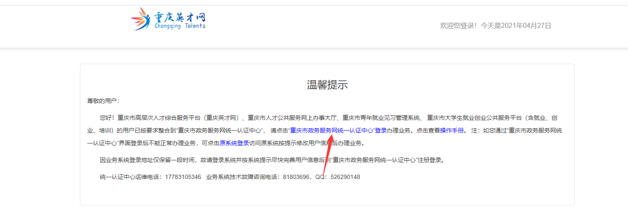
图2-2选择重庆政务网统一认证中心进行登陆
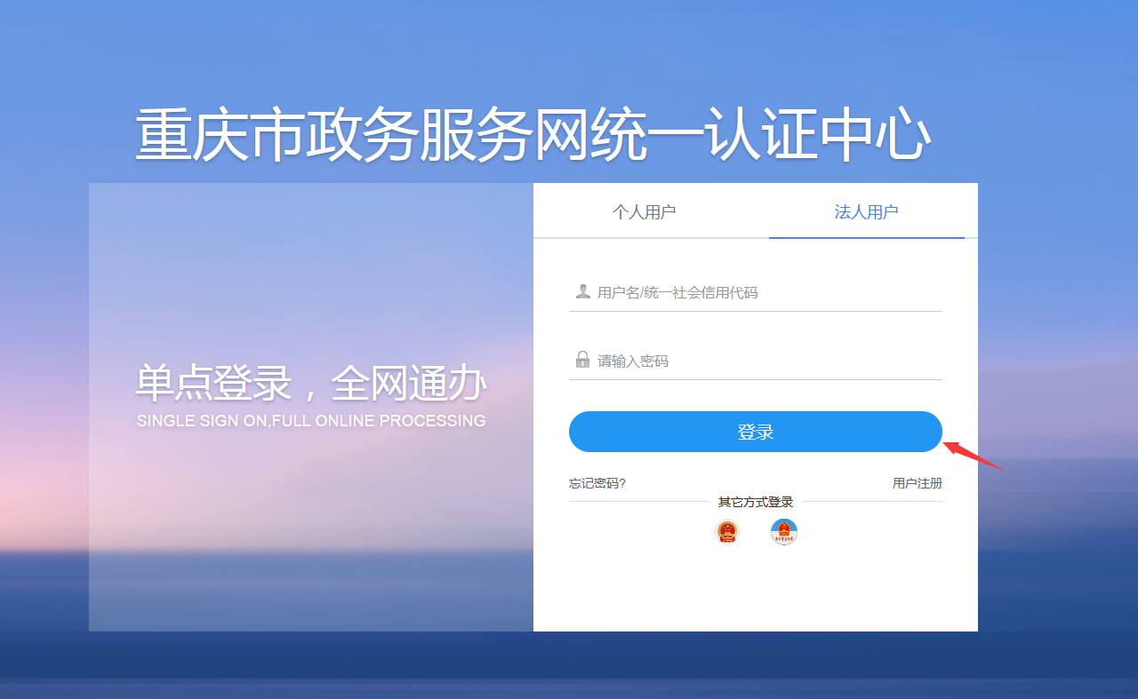
图2-3选择法人用户，登录后进入后台系统

三、单位信息完善
点击后台首页的【单位基本信息完善】链接。进行单位相关资料信息完善，如下图3-1、3-2。
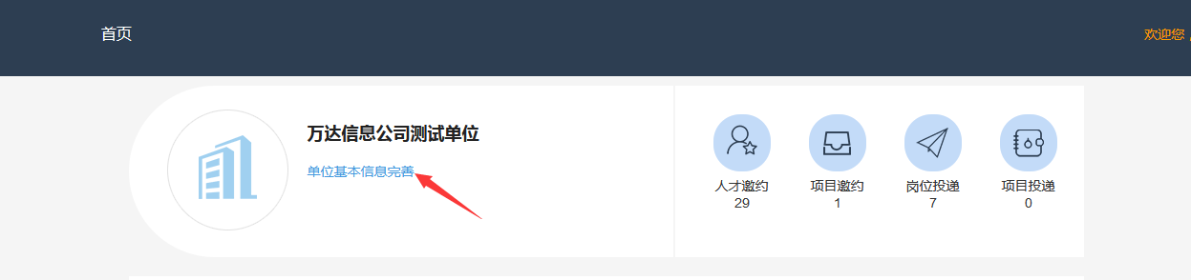
图3-1
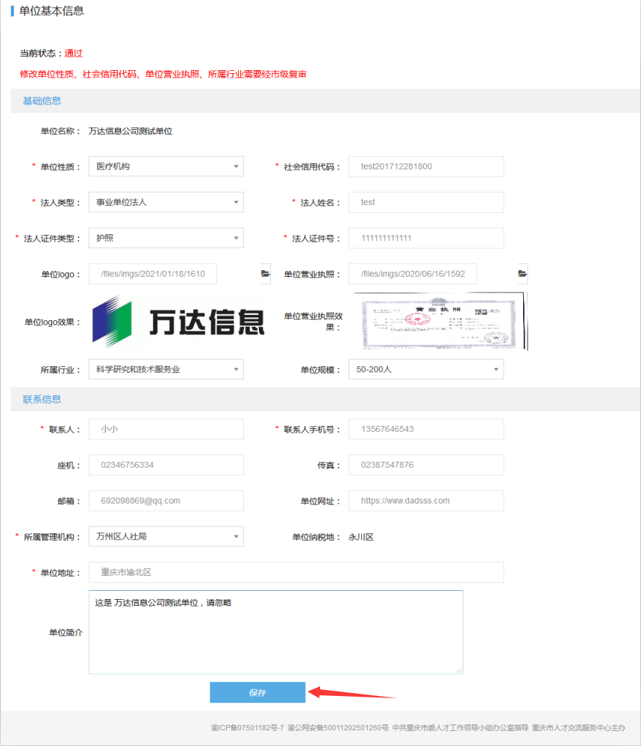

图3-2完善后，点【保存】按钮保存单位信息

四、职位发布
- 点击后台左侧【信息发布】菜单下的【岗位发布】，如下图4-1可进入职位信息查询界面。点击各个岗位信息的【查看岗位详情】按钮，可查看职位详情。
- 新增岗位发布。在职位信息查询界面，点击【新增岗位需求】按钮，如下图4-2所示，根据页面展示信息填写相应内容，完成后点击【发布】，如下图4-3所示。
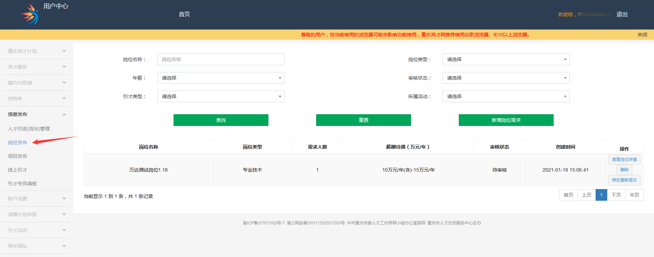
图4-1职位信息查询界面
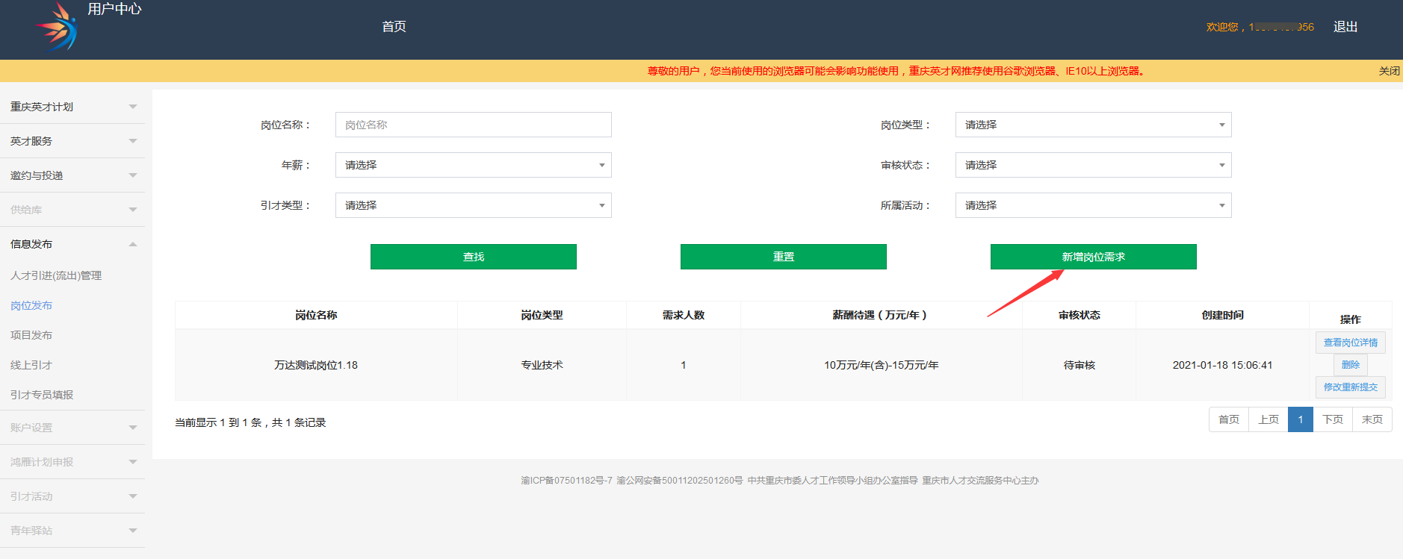
图4-2职位新增
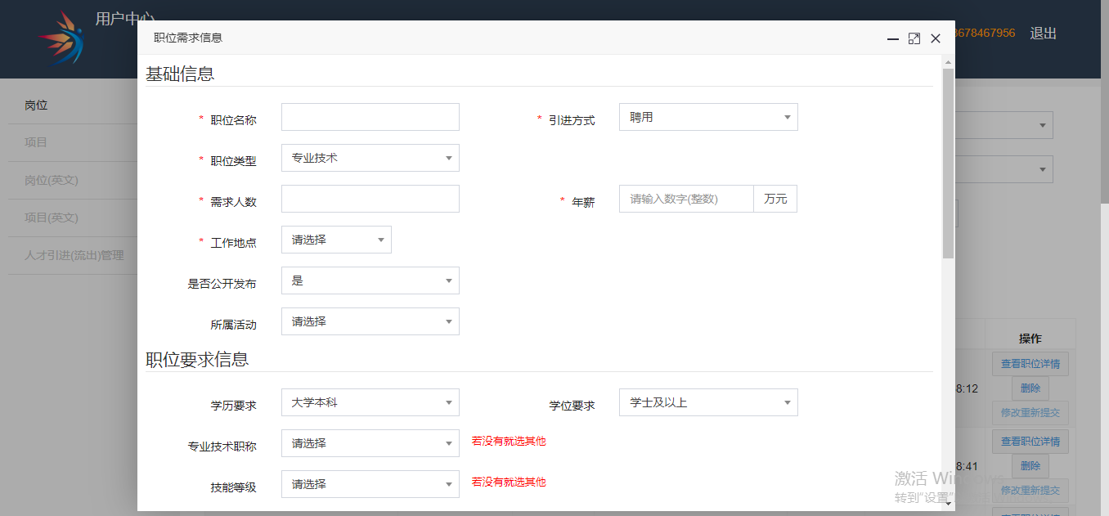
图4-3新增岗位需求
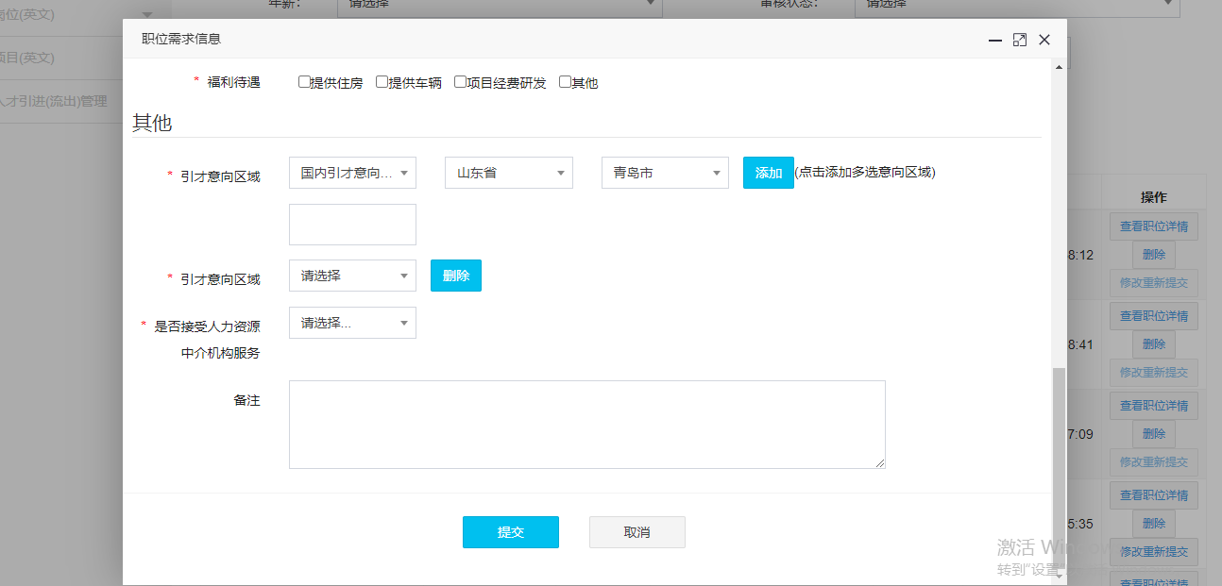
图4-3点击提交，上线新增职位

五、人才引进（流出）信息填报
点击【信息发布】下的【人才引进(流出)信息管理】菜单，进入人才引进（流出）管理界面，即可进行信息查询和新增填报，如下图5-1、5-2、5-3、5-4所示。
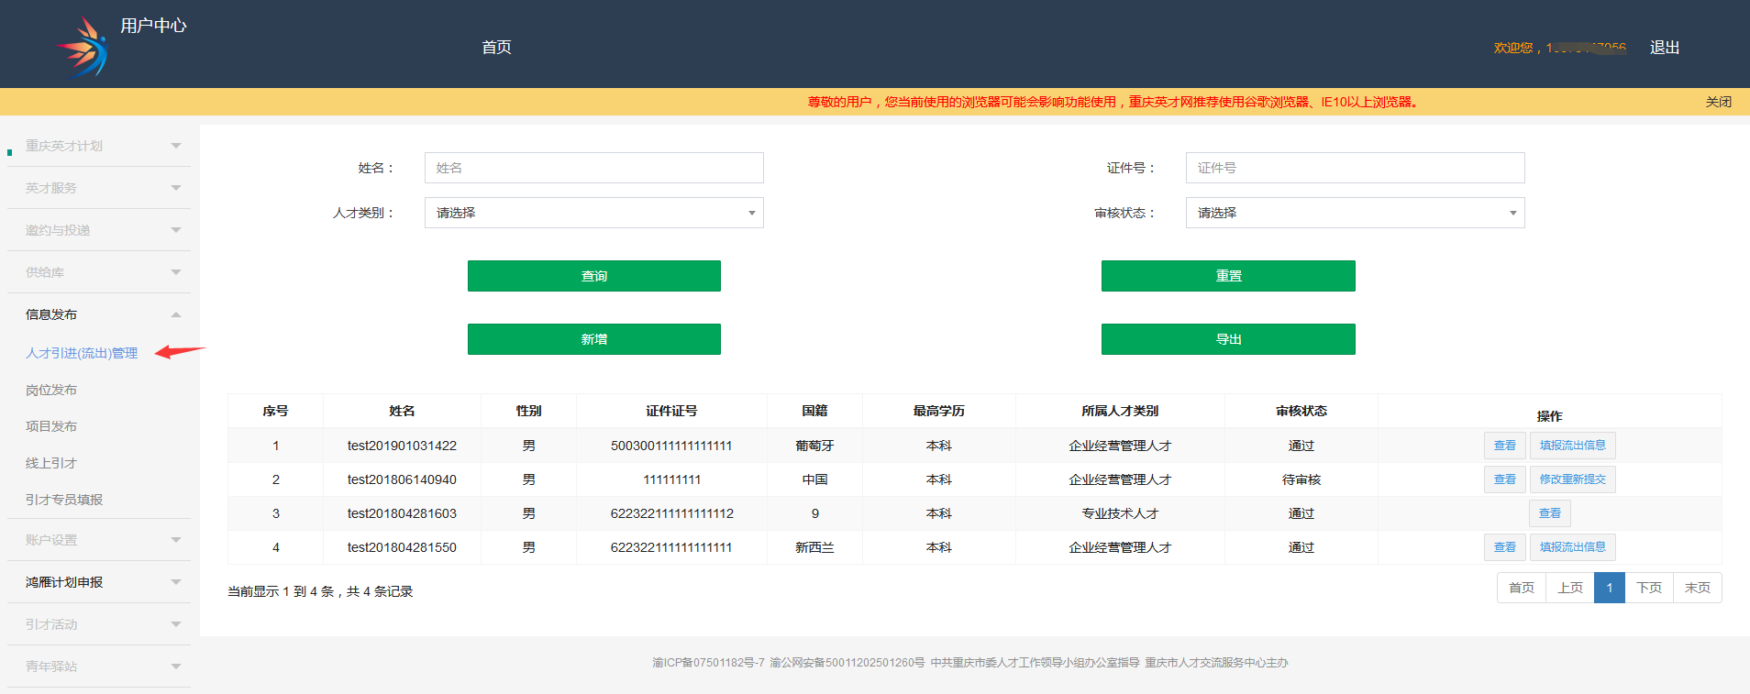
图5-1人才引进（流出）管理界面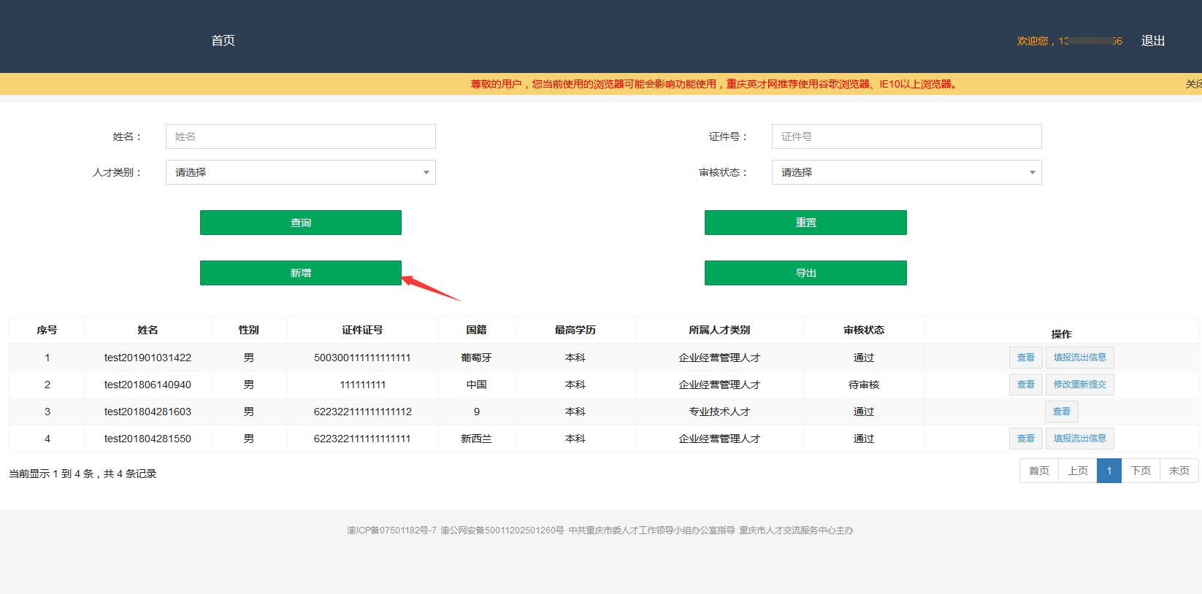
图5-2点击【新增】按钮，进入引进人才新增信息填报界面
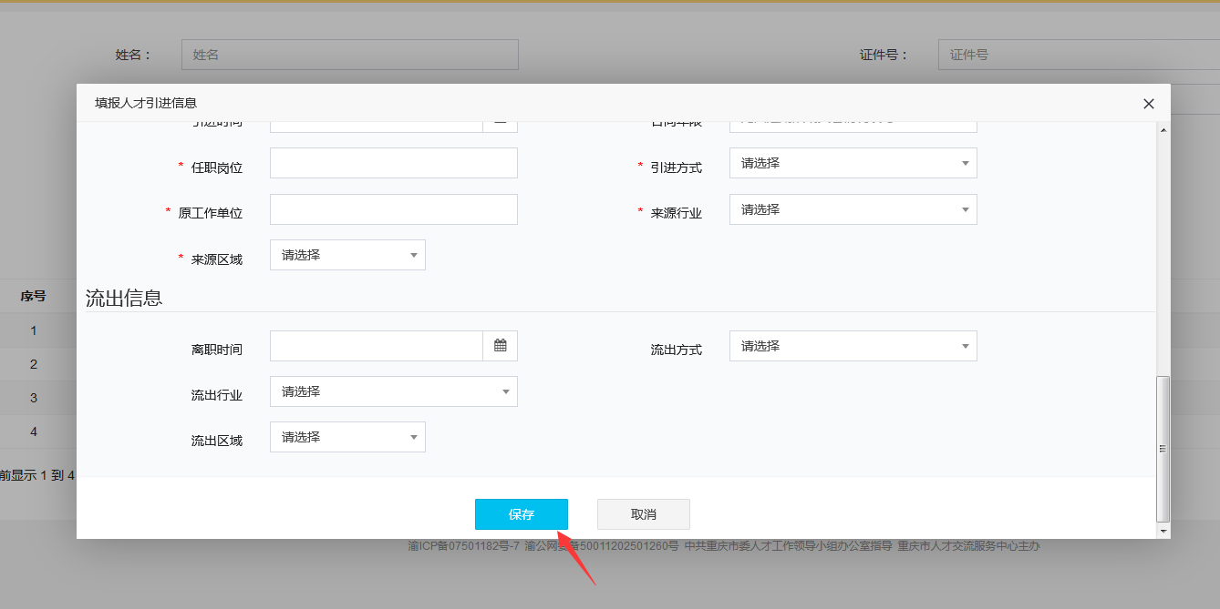
图5-3填报人才信息后，点击【保存】按钮保存人才信息
进入人才详情列表界面
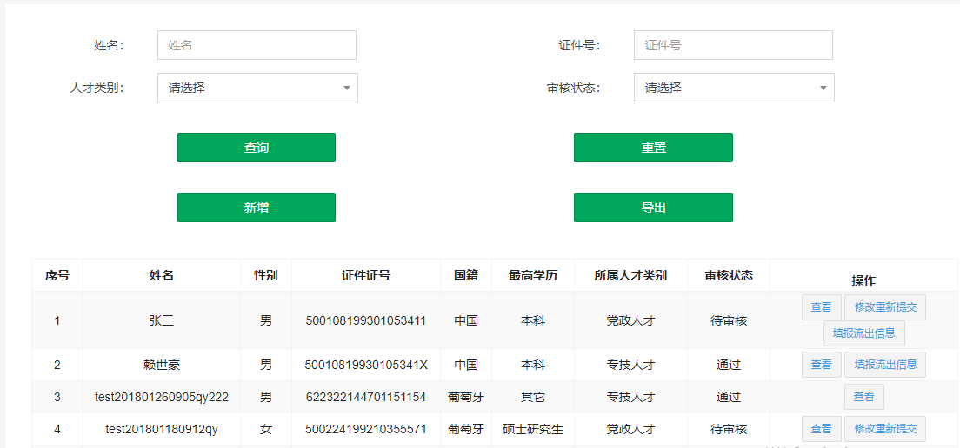

六、引才活动开展情况填报
点击【引才活动】下的【人才引进活动】菜单，进入引才活动开展情况信息填报，点击【新增活动情况信息】按钮根据页面内容填写信息。如下图6-1、6-2、6-3、6-4所示
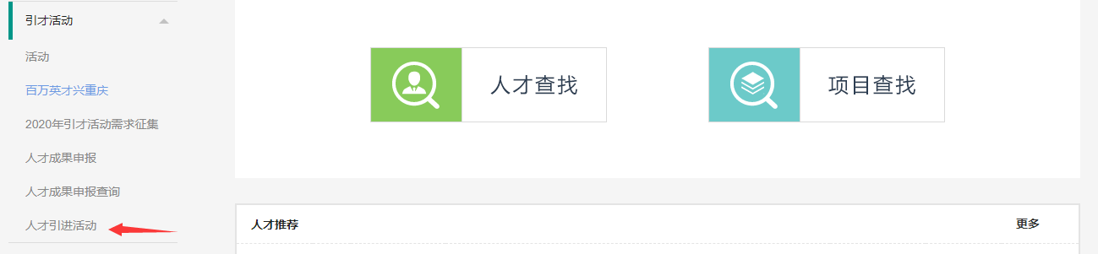
图6-1选择引才活动下的人才引进活动菜单进入查询新增列表

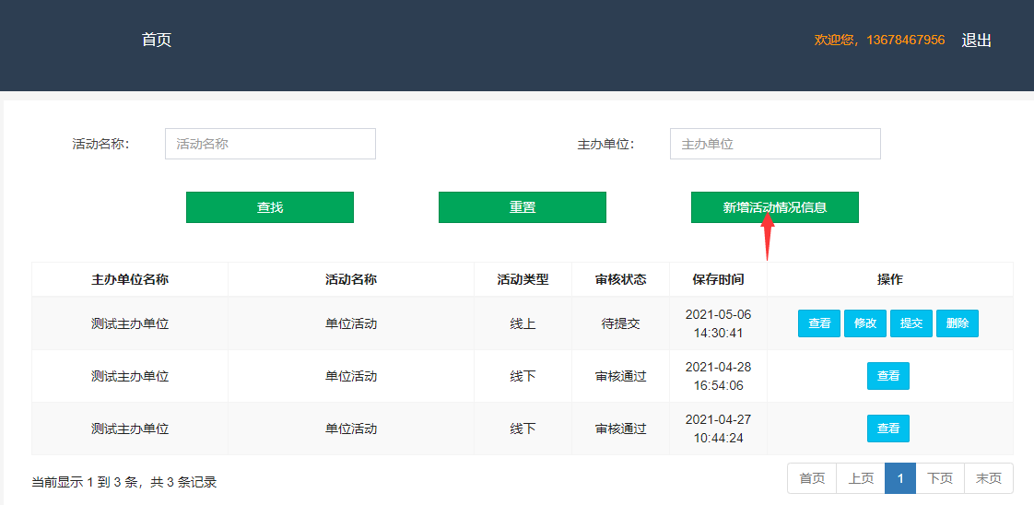
图6-2点击新增活动情况进行新增。
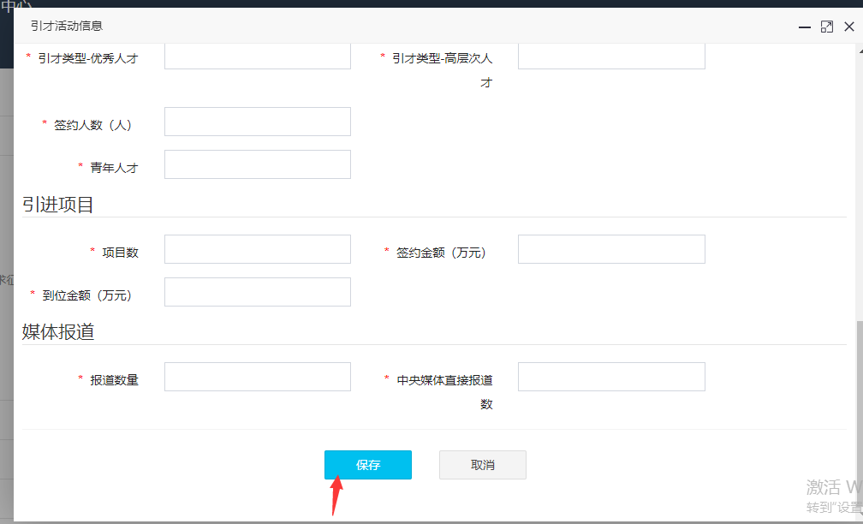
图6-3填写活动信息点击保存，保存数据。
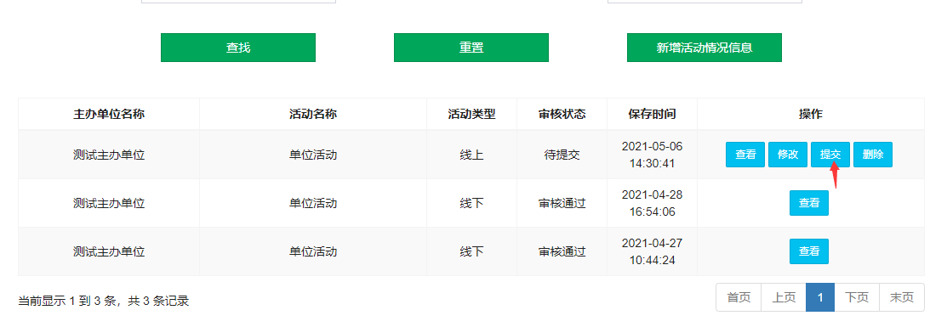
图6-4数据保存后，点击提交，即提交至单位所属管理机构进行审核

七、单位批量导入岗位信息
点击后台左侧【信息发布】菜单下的【岗位发布】，菜单如下图7-1可进入职位信息查询界面。点击导入职位下载职位信息模板，根据模板填写职位信息，并上传，上传成功后，点击转换职位。如图7-2、图7-3、图7-4、图7-5所示。
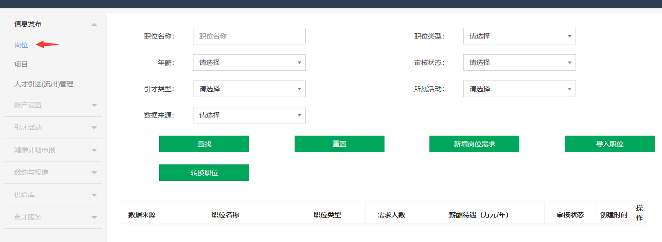
图7-1进入职位查询界面
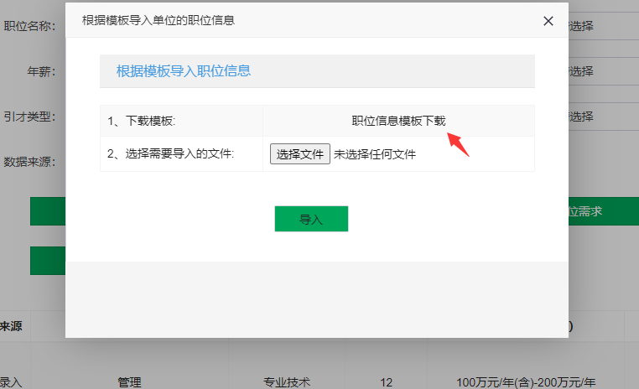
图7-2职位信息模板下载
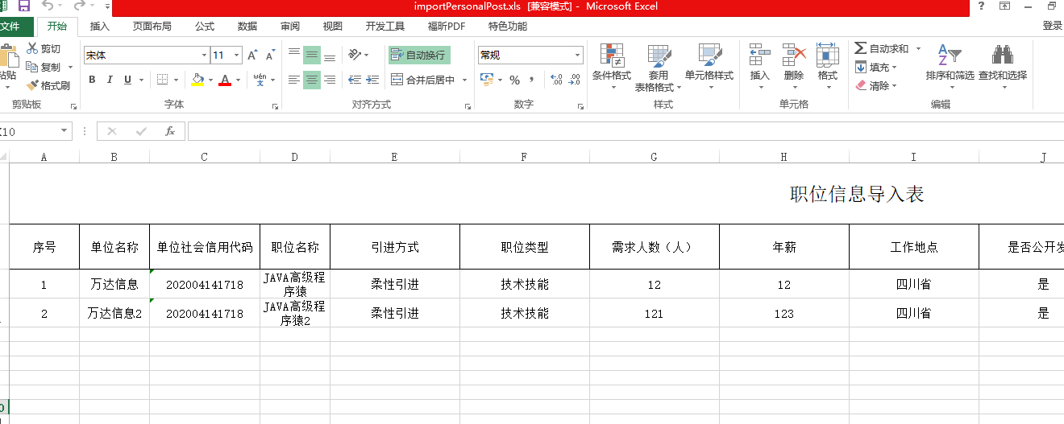
图7-3职位信息填写
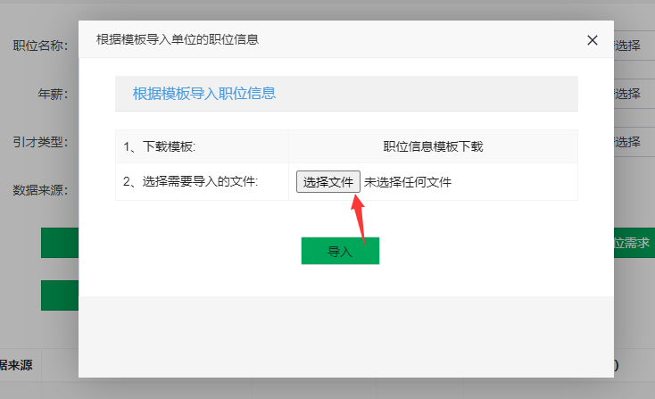
图7-4选择文件点击导入
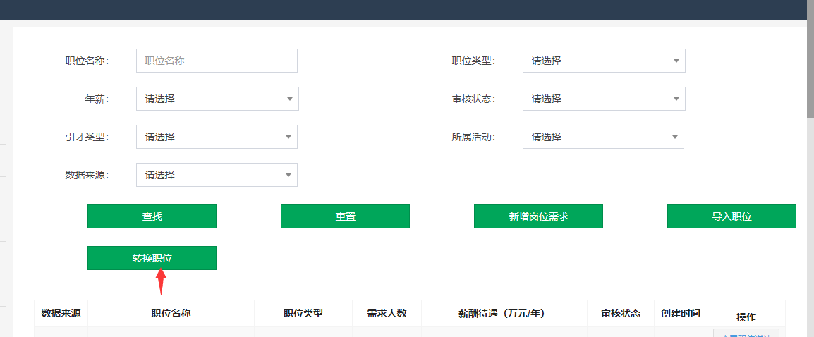
图7-5点击转换职位

